Рисунок 10.1
Образец: Один чиж – десять чижей;

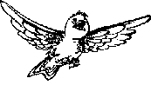  ЧИЖ | 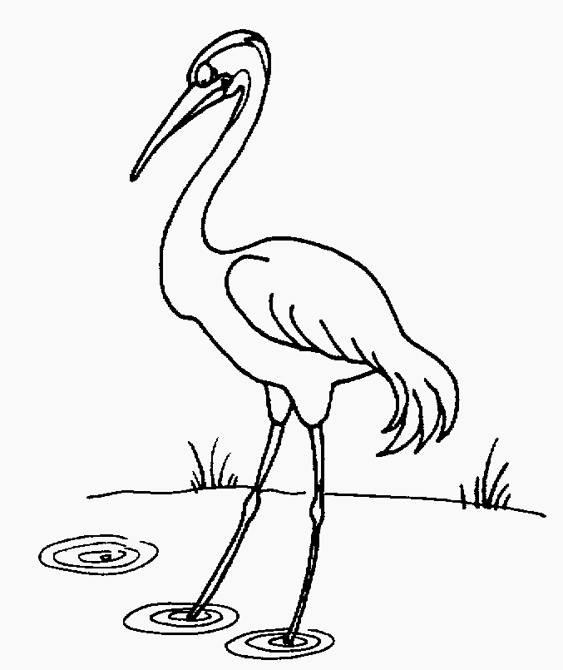  ЖУРАВЛЬ | 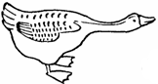  ГУСЬ
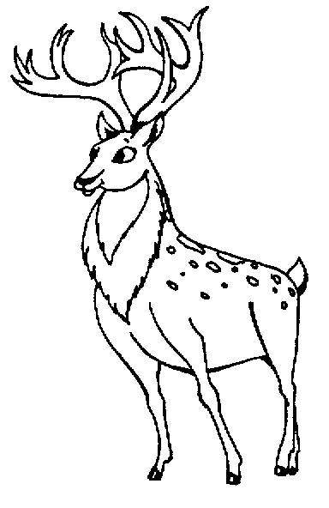  ОЛЕНЬ | 10 | 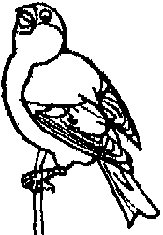  СНЕГИРЬ
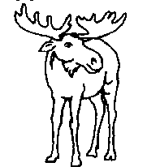  ЛОСЬ | 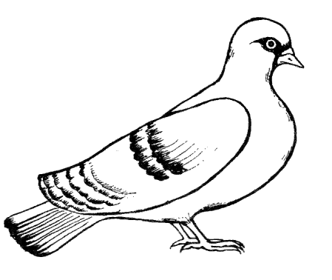  ГОЛУБЬ | 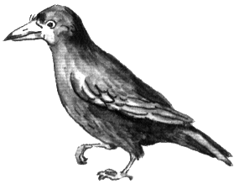  ГРАЧ

